18 ноября 2016 г. в школе состоялась антинаркотическая, профилактическая лекция, провела лекцию инспектор ПДН МО МВД России «Никольский» Карпухина Е.М. Елена Михайловна рассказала, что наркомания - явление преимущественно молодежное, ввиду того, что начало употребления наркотиков приходится на подростковый, а иногда и младший школьный возраст.
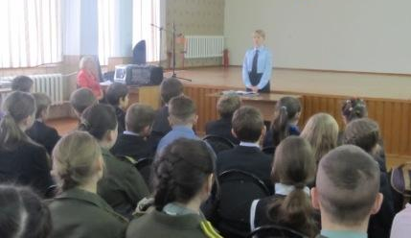
Привязанность к наркотику, токсикомания ведут к быстрой деградации личности подростка, который готов любыми методами добыть вещество, идет на совершение преступления, не останавливаясь ни перед чем.

И сколько тебе сейчас лет не имеет никакого значения. Ты должен знать о том, что происходит с человеком, когда он принимает наркотики. Тот, кто покупает наркотики, каждый раз приобретает очередную порцию яда. И, когда его накопится достаточное количество или будет слишком большая доза – наркотик убьет человека!
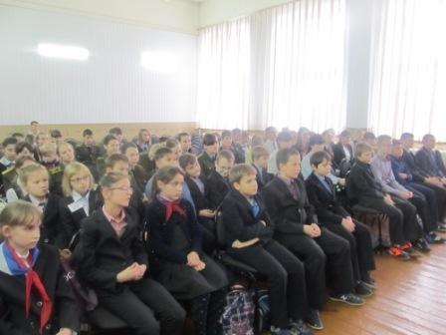
Елена Михайловна рассказала ребятам, за какие правонарушения подростки и их родители могут привлекаться к административной ответственности, а за какие правонарушения могут поставить обучающихся и на особый учет.
В ходе беседы были раскрыты вопросы безопасности детей на дорогах в зимний период, о необходимости наличия светоотражающих элементов в вечернее время на одежде обучающихся, о присутствии в вечернее время на улицах посёлка и конечно же соблюдение правил дорожного движения. Елена Михайловна оставила номера телефонов для обучающихся, по которым те могут позвонить, находясь в опасной или трудной для жизни ситуации.

